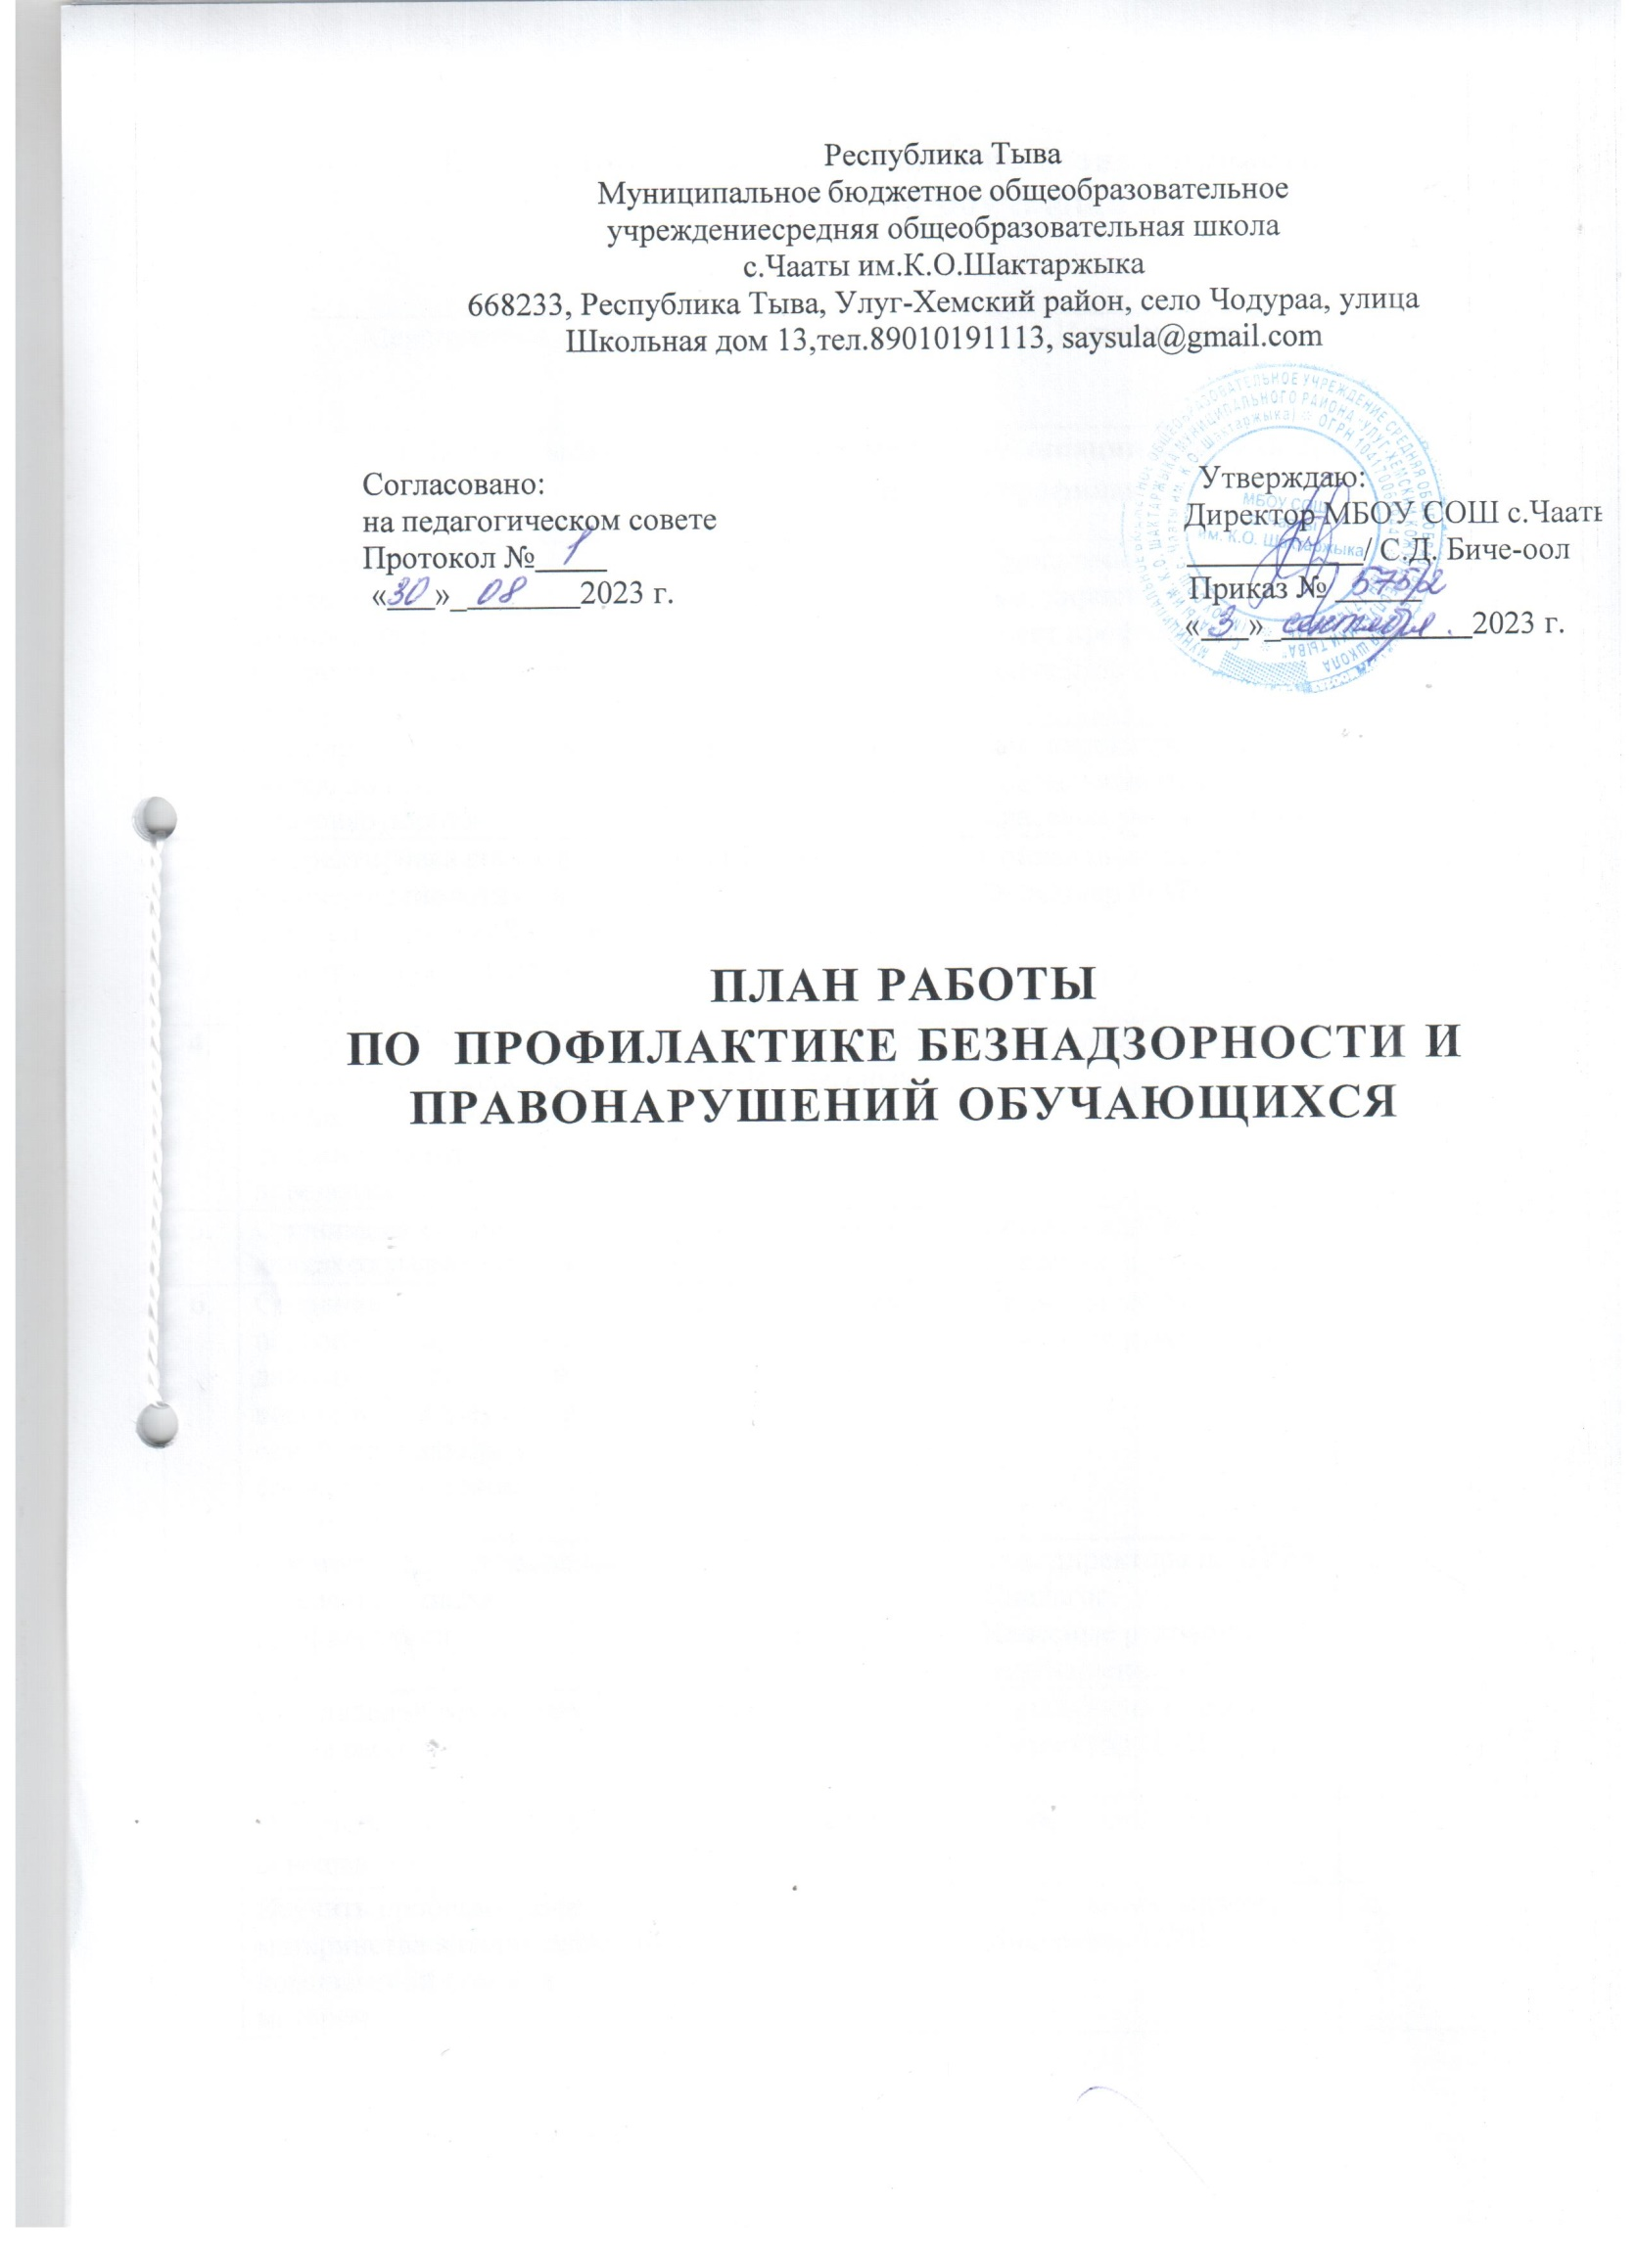
План работы по профилактике безнадзорности и правонарушений обучающихся

№ п/п | Мероприятие | Сроки | Исполнители | Отметка о выполнении
1. Организационные мероприятия по координации действий органов и учреждений системы профилактики
1. | Проведение  межведомственной комплексной профилактической операции  «Школьник» | 29 августа -  4 сентября | Социальный педагог. Зам. директора по ВР. Совет профилактики. Инспектор ПДН
2. | Планирование работы в школе по профилактике  правонарушений | До 31 августа | Зам. директора по ВР. Социальный педагог.  Классные руководители.
3. | Корректировка списков несовершеннолетних в возрасте от 6,5 до 8 лет, не приступивших к обучению в  1 классе. | До 1 сентября | Социальный педагог. Фельдшер ФАП
4. | Выступление на МО классных руководителей по профилактической работе с детьми девиантного  поведения | По плану работы ШМО классных руководителей | Зам. директора по ВР.
5. | Организация заполнения в  классах социальных паспортов | До 25 сентября | Социальный педагог.  Классные руководители.
6. | Создание  персонифицированного банка данных всех категорий несовершеннолетних и семей, находящихся в социально-опасном положении | До 30 сентября | Социальный педагог. Классные руководители.
7. | Организация и проведение заседаний Совета профилактики | 1 раз в месяц (предпоследняя  пятница текущего месяца) | Зам. директора по ВР. Спедагог.  Классные руководители приглашенных детей.
8. | Составление совместного плана работы с ПДН. | Сентябрь | Социальный педагог. Инспектор ПДН
9. | Выступление на оперативных  совещаниях | По отдельному плану | Социальный педагог.
10. | Изучить проблему раннего материнства в целях оказания комплексной помощи  матерям. | Сентябрь-октябрь | Социальный педагог. Инспектор ПДН.

11. | Выявление и постановка на внутренний контроль обучающихся, имеющих проблемы в поведении,  учебе, адаптации и т.д. | Сентябрь-октябрь; (в дальнейшем – по необходимости) | Социальный педагог. Зам. директора по ВР. Кл.руководители.
12. | Выявить лиц, достигших 14- летнего возраста и не получивших документы,  удостоверяющие личность | До 30.10.  До 30.03. | Социальный педагог. Инспектор ПДН.
13. | Совместные рейдовые мероприятия с инспектором ПДН по выявлению несовершеннолетних, нарушающих действия  «Комендантского часа» | До 30.10.  До 30.12.  До 30.02.  До 30.04.  До 30.05. | Социальный педагог. Инспектор ПДН.
14. | Совместные рейдовые мероприятия с инспектором ПДН по неблагополучным семьям с целью выявления фактов нарушения прав и законных интересов  несовершеннолетних детей | До 30.10.  До 30.12.  До 30.03.  До 30.05. | Инспектор ПДН. Совет профилактики.
15. | Проведение  межведомственной комплексной профилактической операции  «Малыш» | Ноябрь-февраль | Социальный педагог. Зам. директора по ВР. Совет профилактики. Инспектор ПДН.
16. | Ведение картотеки обучающихся, состоящих на внутришкольном учете, учете в ТКДН и ЗП, в ОДН ОП №  21 | Постоянно | Социальный педагог. Классные руководители.
17. | Проведение рейдовых мероприятий в семьи несовершеннолетних, не посещающих ОО по неуважительной причине,  возвращение детей в ОО для продолжения учебы | По мере необходимости | Социальный педагог. Администрация ОО.
18. | Отчет о месячниках профилактики в ОО: задачи,  итоги. | Апрель | Социальный педагог. Зам. директора по ВР.
19. | Проведение  межведомственной комплексной профилактической операции  «Подросток» | Май-сентябрь | Социальный педагог. Зам. директора по ВР. Совет профилактики. Инспектор ОДН.
20. | Проведение индивидуальной профилактической работы в отношении родителей, не выполняющих обязанности  по воспитанию и | Постоянно | Социальный педагог; Инспектор ПДН.

 | содержанию детей
21. | Выявление семей с признаками семейного  неблагополучия | В течение года | Классные руководители. Социальный педагог.  Инспектор ПДН.
22. | Посещение детей и семей, оказавшихся в трудной  жизненной ситуации, социально-опасном положении. Оказание содействия в случае изъятия детей из семьи. | По мере выявления | Инспектор ПДН. Специалисты опеки и попечительства.  Представители Горноуральской т/а. Социальный педагог.
2. Диагностика
1. | Диагностика уровня воспитанности обучающихся | Начало и конец учебного года - сентябрь-октябрь,  апрель-май | Социальный педагог. Классные руководители.
2. | Социометрия взаимоотношений детей и их статуса в детском коллективе  класса | Начало и конец учебного года - октябрь, апрель) | Кл.руководители. Социальный педагог.
3. | Проведение психолого-  педагогической диагностики, выявление причин, по которым совершаются преступления и правонарушения  несовершеннолетними | Декабрь-январь | Педагог-психолог. Социальный педагог.
4. | Организация мониторинга эффективности профилактической  деятельности, направленной на предупреждение правонарушений обучающихся | Январь | Социальный педагог.
5. | Организация прохождения обучающимися комплексной психолого-медико-  педагогической комиссии (ПМПК) | По мере необходимости | Администрация ОО. Классные руководители. Учителя-предметники. Социальный педагог.
6. | Профориентационная диагностика старшеклассников | Ежегодно (январь – март) | Социальный педагог; Зам. директора по ВР.  Классные руководители.
3. Предупредительно-профилактическая работа с обучающимися и родителями
(законными представителями)
1. | Выступление соц. педагога  на общешкольных | По отдельному  плану | Социальный педагог.  Администрация ОО.

 | родительских собраниях
2. | Проведение правовой пропаганды среди обучающихся ОО по предупреждению правонарушений, преступлений и иных  противоправных деяний | До 30.09.  До 31.10.  До 31.12.  До 31.01.  До 28.02.  До 30.04.  До 31.05. | Инспектор ПДН. Социальный педагог.
3. | Тематические беседы инспектора ОДН для обучающихся, родителей (законных представителей), педагогов  по административному,  уголовному и семейному праву | До 30.09.  До 30.12.  До 30.05. | Социальный педагог.
4. | Взаимодействие с учреждениями  дополнительного образования.  Информирование о деятельности досуговых объединений | Постоянно | Руководители кружков и секций.  Зам. директора по ВР. Социальный педагог. Классные руководители.
5. | Тренинг «Толерантность» (по отдельному плану) | До 16 ноября – Международного дня  толерантности. | Педагог-психолог. Социальный педагог. Классные руководители.
6. | Единый день профилактики | Ноябрь | Социальный педагог.  Зам. директора по ВР. Классные руководители.
7. | Цикл занятий по повышению правовой грамотности подростков «Мое право –  мой выбор – моя ответственность» (8-9 кл.) | Декабрь. Февраль. Март. | Социальный педагог. Классные руководители.
9. | Лекции на тему «Терроризм. Недопустимость совершения заведомо ложных сообщений  об акте терроризма». | По отдельному плану | Преподаватель- организатор ОБЖ
10. | Профориентационные занятия с обучающимися:  - классификация профессий;  - куда пойти учиться;  - интерес и выбор профессии;  - как достичь успеха в профессии. | Январь. Февраль. Март. | Социальный педагог. Классные руководители.
12. | Участие в Днях открытых дверей | Март – апрель | Зам. директора по ВР. Социальный педагог.
13. | Классные часы на темы «Что такое коррупция?», «Какой вред наносит коррупция?» | 11- 21 апреля | Классные руководители. Социальный педагог.  Педагог-организатор.
14. | Беседа представителя органов местного самоуправления с обучающимися о необходимости активного  участия в делах общества и государства | До 21 апреля - Дня местного самоуправления | Социальный педагог. Ведущий специалист Горноуральской территориальной  администрации.
15. | Систематически выявлять несовершеннолетних, имеющих пропуски учебных занятий без уважительной причины и принимать меры административного  воздействия в отношении родителей (законных  представителей) | Постоянно | Социальный педагог. Инспектор ПДН.
16. | Выявление детей, занимающихся бродяжничеством, попрошайничеством и другой противоправной деятельностью. Составление и корректировка  списка детей микрорайона. | В течение года | Социальный педагог. Инспектор ПДН.
18. | Проведение индивидуальных консультаций по запросу несовершеннолетних и их  родителей | По мере необходимости) | Социальный педагог. Зам. директора по ВР.
19. | Создание условий для личностно- ориентированного обучения, обеспечивающего вариативный характер образования с постановкой коррекционно-развивающих  задач | Постоянно | Администрация ОО
20. | Исполнение порядка организации психолого- педагогической,  медицинской и социальной помощи обучающимся, испытывающим трудности в освоении основных образовательных программ, развитии и социальной  адаптации | В течение года | Педагог-психолог. Социальный педагог. Зам. директора по ВР. Кл.руководители.
21. | Освещение на сайте школы вопросов снижения подростковой преступности, профилактики гибели и травматизма, пропаганды  ЗОЖ | Постоянно | Социальный педагог. Зам. директора по ВР.
22. | Вовлечение несовершеннолетних в культурную, досуговую и  спортивную деятельность | В течение года | Социальный педагог. Зам. директора по ВР. Кл.руководители.
23. | Основы жизнеобеспечения:  - корректирование проблемных жизненных ситуаций, разработка алгоритма их решения;  - гуманная мотивация поведения. | В течение года | Социальный педагог. Зам. директора по ВР. Педагоги-предметники.
24. | Привлечение обучающихся к трудовому воспитанию:  - овладение трудовыми навыками (соблюдение чистоты в классах, сохранение школьного имущества, участие в субботниках по уборке  территории школы, работа на пришкольном участке)  - овладение способами ухода за одеждой, обувью. | Постоянно | Заведующая хозяйством.  Классные руководители.
25. | Проведение разъяснительной и консультативной работы по вопросам предоставления льгот и гарантий семьям,  имеющим детей | В течение года | Социальный педагог.
26. | Работа по профилактике правонарушений совместно ТКДН и ЗП:  - участие в выездных заседаниях ТКДН и ЗП. | По мере необходимости | Социальный педагог. Зам. директора по ВР. Председатель ТКДНиЗП
27. | Инструктаж вновь  прибывших обучающихся о правилах внутреннего распорядка в школе | По мере необходимости | Зам. директора по ВР. Зам. директора по УВР. Социальный педагог.
28. | Участие в организационно- массовых мероприятиях ОО, РДДТ, ДЮСШ | В течение года | Администрация ОО. Советник директора по воспитанию.  Социальный педагог. Учителя-предметники.
29. | Информирование родителей об услуге «Родительский контроль», позволяющей устанавливать ограничения доступа к информационно- телекоммуникационной сети  «Интернет» | В течение года | Классные руководители. Социальный педагог.
30. | Информирование детей и их родителей (законных  представителей), педагогов о работе «телефона доверия», служб социальной помощи, оказывающим социальные, медицинские, социально- психологические услуги  детям и взрослым | В течение года | Классные руководители. Социальный педагог.
4. Индивидуальная работа с подростками с девиантным поведением
1. | Составление карт  персонифицированного учета несовершеннолетних и семей, находящихся в  социально-опасном положении | До 30 сентября, в дальнейшем-по мере необходимости | Социальный педагог.
2. | Организация экскурсий в ЦВСНП | По согласованию | Зам. директора по ВР.  Социальный педагог. Инспектор ОДН.
3. | Профилактические беседы с подростками и их родителями (законными представителями) на совете  профилактики | По мере необходимости | Социальный педагог. Классные руководители.
4. | Работа по индивидуальным планам коррекции поведения  несовершеннолетнего | Постоянно | Социальный педагог. Классные руководители.
5. | Оказание помощи вновь прибывшим обучающимся в адаптации в новом классном  коллективе | По мере необходимости | Социальный педагог. Классные руководители.
6. | Беседы инспектора ОДН ОП  № 21 с детьми «группы риска» | По согласованию | Инспектор ОДН. Социальный педагог.
7. | Контроль учебы, поведения в школе и вне школы, посещение занятий в  кружках, спортивных секциях | Постоянно | Классные руководители. Социальный педагог.  Зам. директора по ВР.
8. | Вовлечение подростков в творческую жизнь школы, в кружки, секции, социально- значимые мероприятия в свободное от учебы время,  каникулярное время | В течение года | Зам. директора по ВР. Социальный педагог. Педагог-организатор. Советник директора по воспитанию;  Классные руководители.
9. | Индивидуальные профилактические беседы социального педагога с  детьми, родителями (законными  представителями) | По мере необходимости | Социальный педагог.
10. | Ведение документации по профилактике  правонарушений | В течение года | Социальный педагог. Зам. директора по ВР.
11. | Организация временного трудоустройства подростков  в летний период | Май, июнь | Зам. директора по ВР. Социальный педагог.

